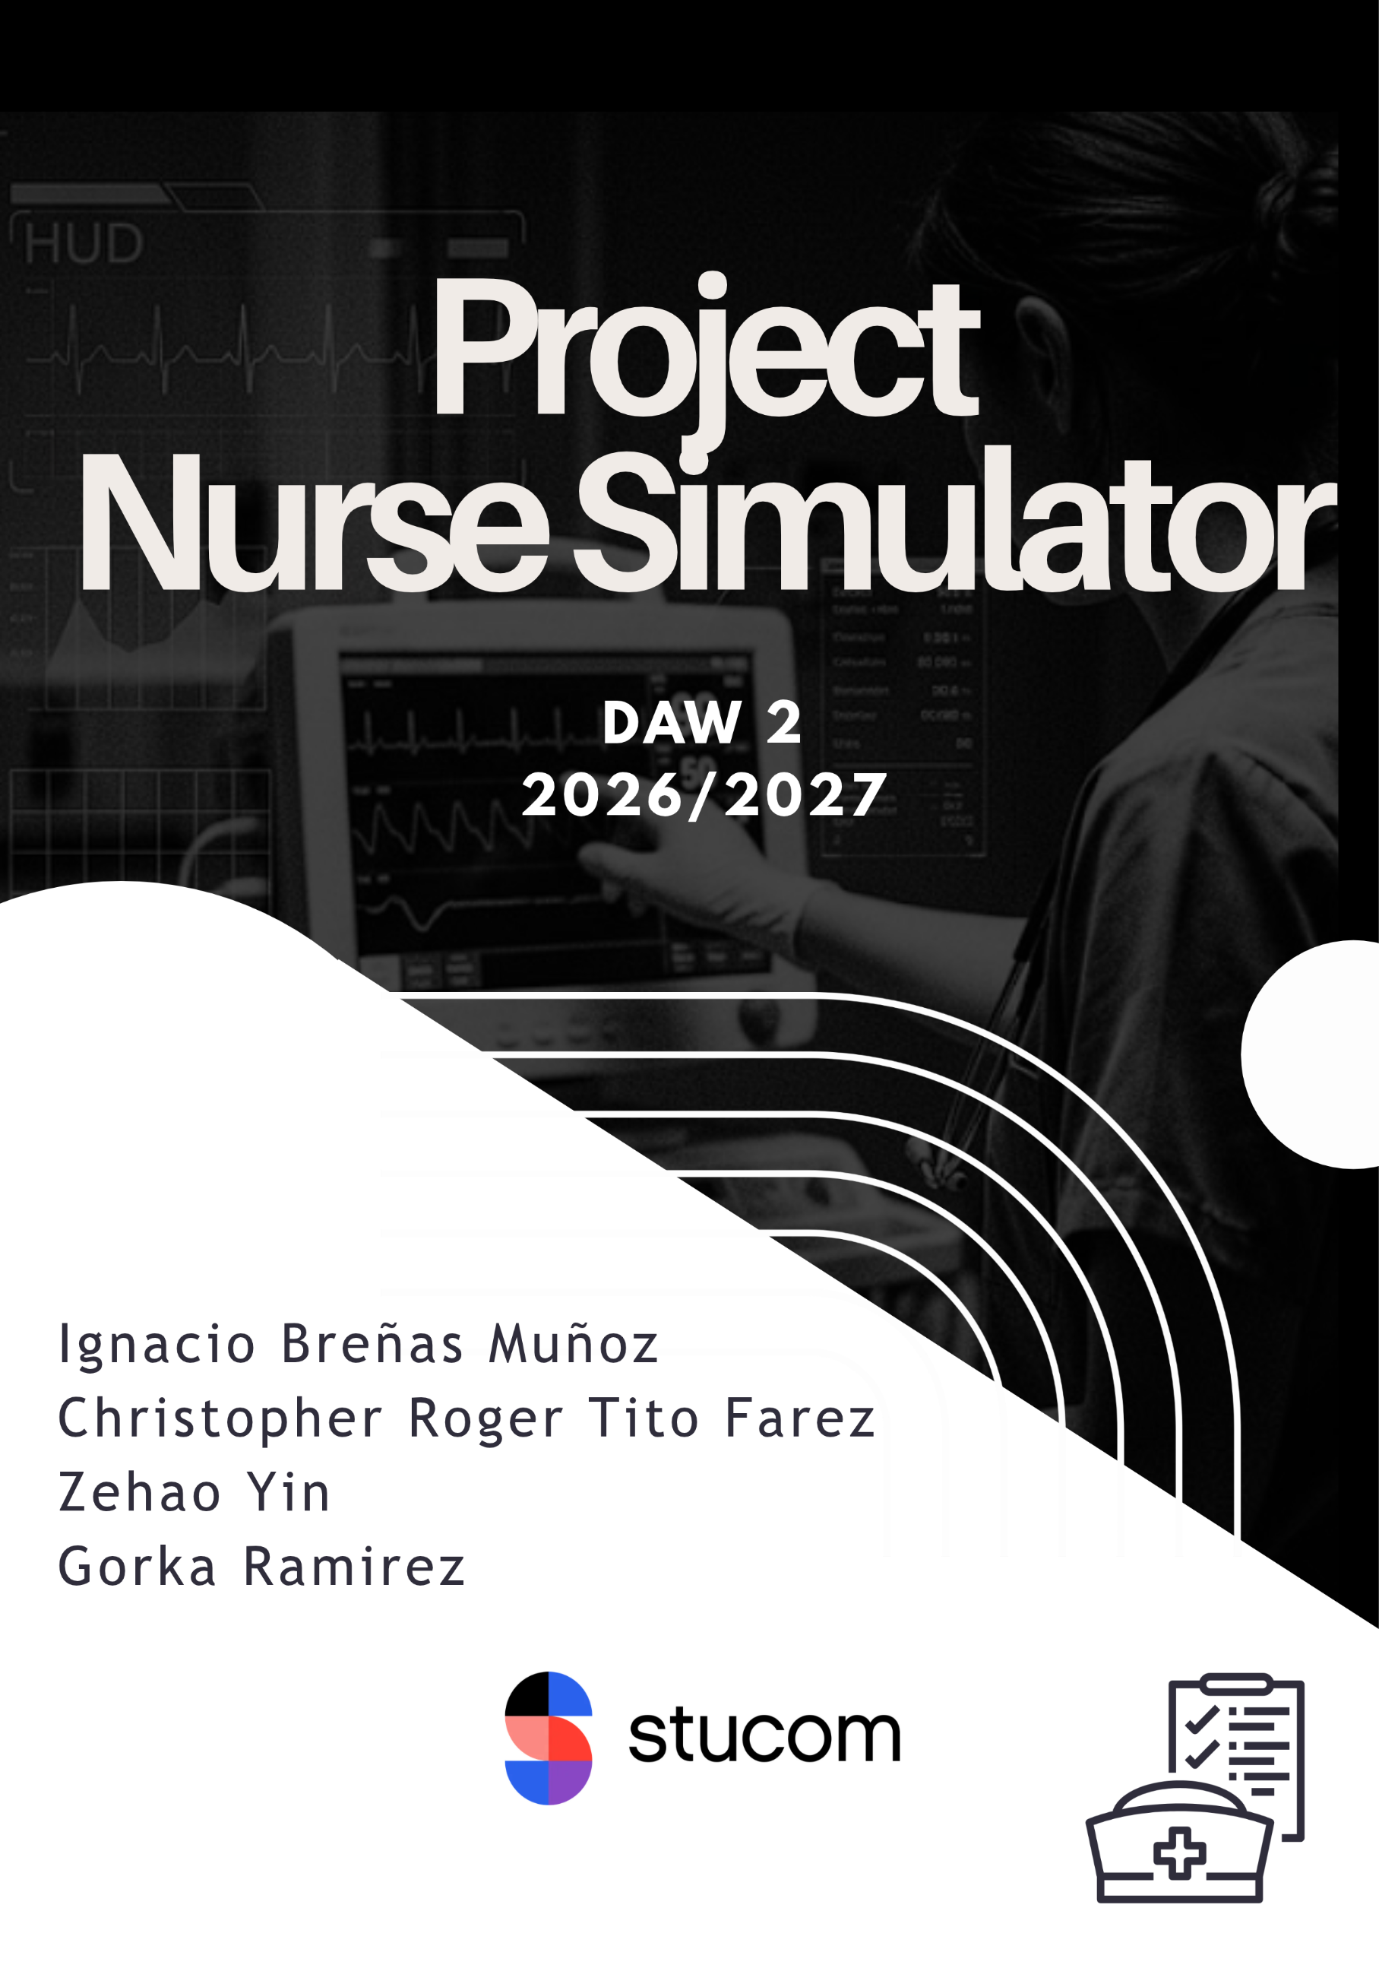
Índice
https://github.com/Ignaciobrenas/Nurse-Simulator
1. Explicación del proyecto: 3
2. Cómo: 4
3. Trabajo realizado: 5
3.1. Set up basic framework project: 5
3.2. Implement read all nurses from file: 5
3.3. Implement nurse login from file: 6
3.4. Implement find nurse by name from file: 8

Explicación del proyecto:
https://github.com/Ignaciobrenas/Nurse-Simulator
Nurse Simulator es una API REST que simula la gestión de enfermeros de un hospital. Está desarrollada con Symfony 7.4 y PHP 8.2+.
Es un proyecto académico de equipo (grupo pr03) y está pensado como base para ir ampliándolo por fases.

Qué hace
La aplicación expone endpoints HTTP que responden en formato JSON. Permite consultar a los enfermeros registrados, buscar a uno por su nombre e iniciar sesión con las credenciales de un enfermero.

Cómo almacena los datos

Por ahora no usa base de datos. Toda la información se lee desde un fichero, data/nurses.json. Cada enfermero tiene cuatro campos: id, name, email y password. Las contraseñas están en texto plano porque son datos de prueba, y no sería aceptable en un entorno real. El fichero contiene datos de ejemplo suficientes para probar la API con un volumen realista.

Cómo:
El equipo organiza el trabajo con GitHub:
Cada tarea es un issue, gestionado en un tablero de GitHub Project con las columnas Todo, In progress y Done.
- Cada issue tiene su rama propia (<nº>-<descripción>).
- Los cambios entran por pull request, con revisión previa, hacia staging y finalmente main.
- Los commits siguen la convención usuario/Tipo: descripción #issue, por ejemplo, roger/Feat: implement read all nurses from file #2.

Trabajo realizado:

Set up basic framework project:
Se creó el esqueleto del proyecto con Symfony: composer.json, Kernel.php, configuración de rutas (config/routes.yaml) y la estructura base de carpetas.
Además, se añadió una plantilla .env.example para que cada miembro del equipo pueda configurar su entorno local sin subir secretos al repositorio.

Implement read all nurses from file:
Se añadió el endpoint GET /nurse/index a NurseController. Lee el fichero data/nurses.json y devuelve la lista completa de enfermeros en JSON. Controla dos errores: si el fichero no existe, o si su contenido no es un JSON válido, responde con un 500 y un mensaje descriptivo. Rama: 2-implement-read-all-nurses-from-file.
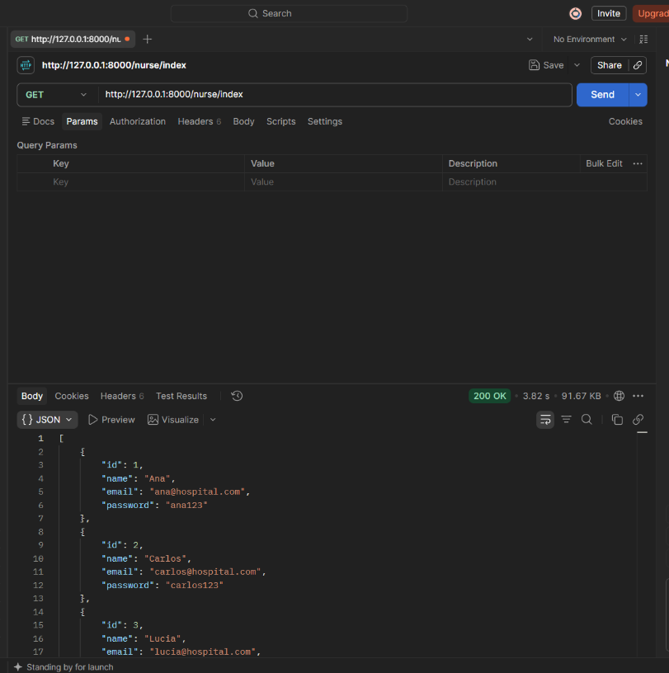

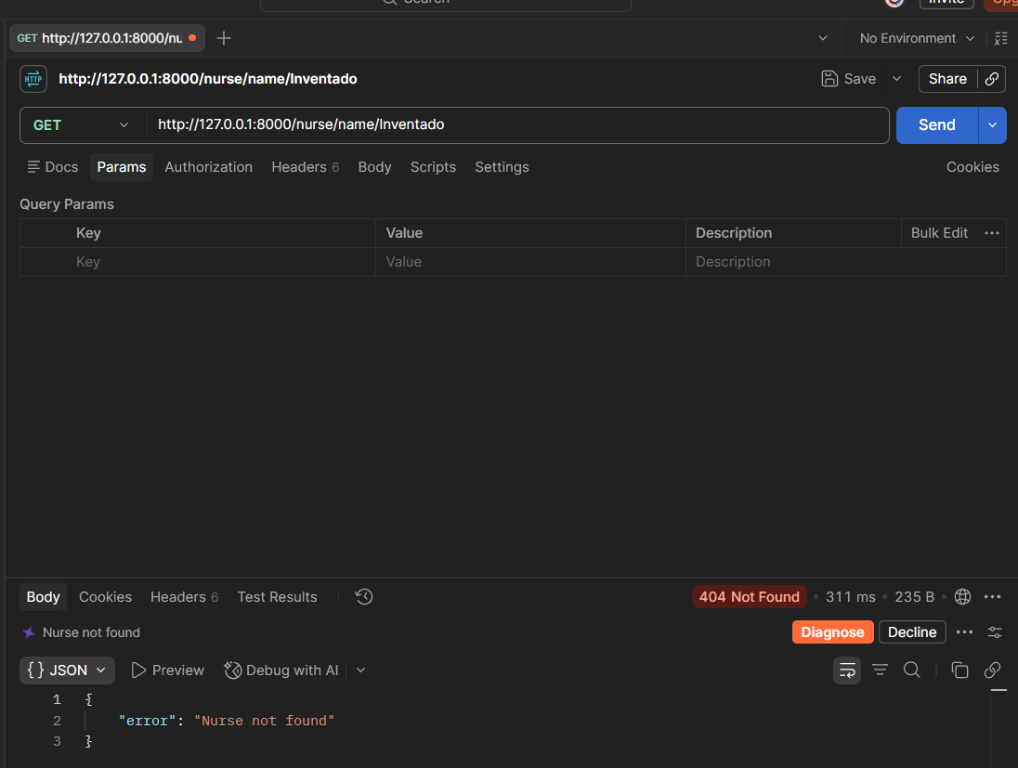

Implement nurse login from file:
Se añadió el endpoint POST /nurse/login. Recibe username y password en el cuerpo JSON, y el usuario puede identificarse con su email o con su nombre (sin distinguir mayúsculas). Si falta algún campo, responde 400. Si las credenciales coinciden con las de un enfermero del fichero, responde {"success": true}; si no, responde 401. Rama: 3-implement-nurse-login-from-file.
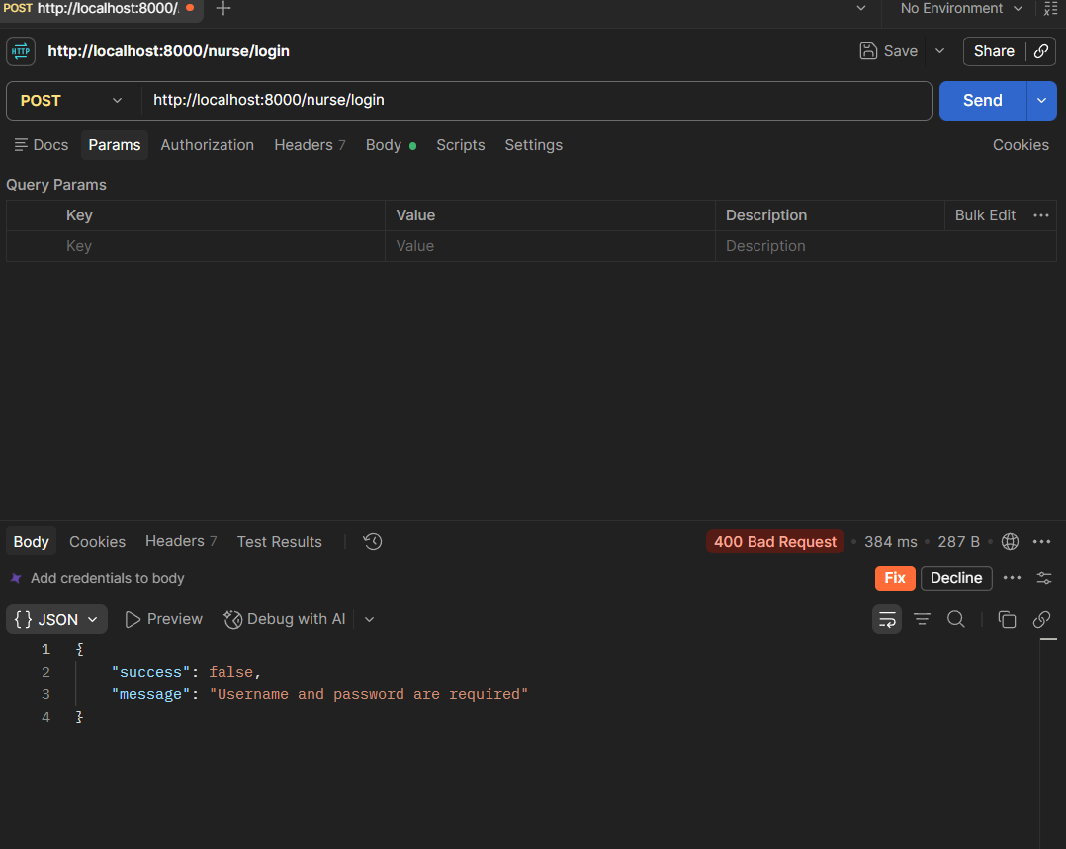
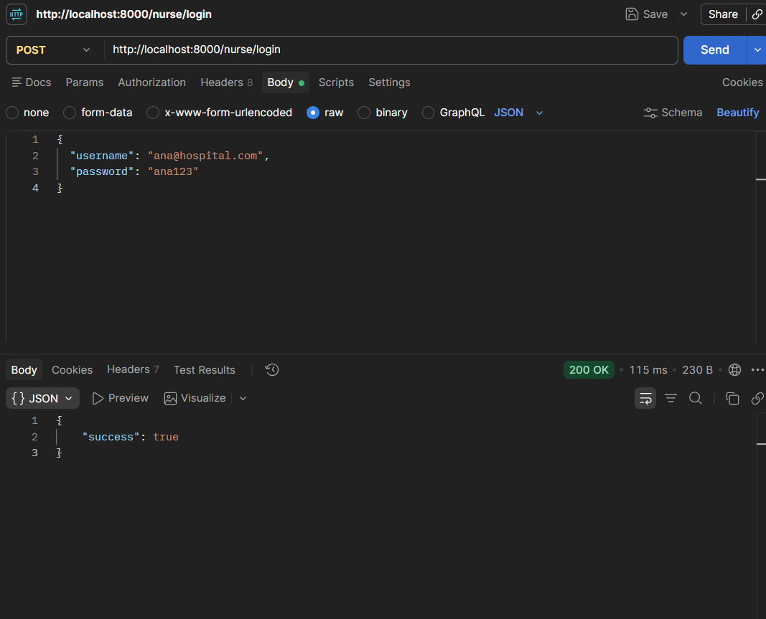
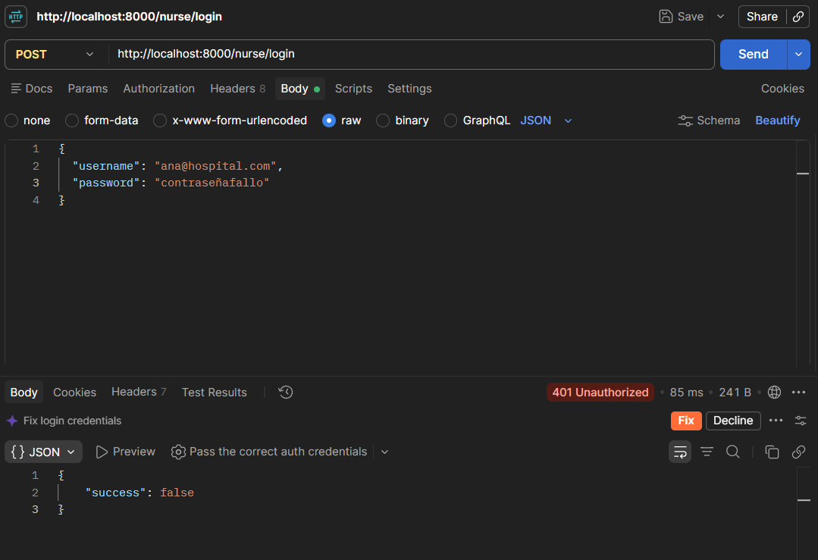

Implement find nurse by name from file:
Se añadió el endpoint GET /nurse/name/{name}. Busca en data/nurses.json comparando el nombre sin distinguir mayúsculas y devuelve el enfermero encontrado. Si no existe, responde 404 con {"error": "Nurse not found"}.
Además, se amplió el fichero de datos de ejemplo a 1000 enfermeros para poder probar con un volumen realista. Rama: 4-implement-find-nurse-by-name-from-file.

